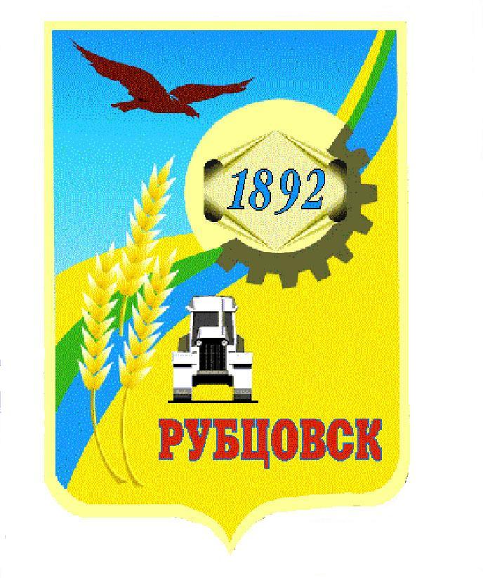

**Администрация города Рубцовска**

**Алтайского края**

**ПОСТАНОВЛЕНИЕ**

28.08.2024 № 2439

Об изъятии для муниципальных нужд муниципального образования город Рубцовск Алтайского края земельного участка и находящегося на нем объекта недвижимого имущества

В соответствии с пунктом 10 статьи 32 Жилищного кодекса Российской Федерации, статьями 56.2-56.11 Земельного кодекса Российской Федерации, статьей 279 Гражданского кодекса Российской Федерации, во исполнение решения Рубцовского городского суда Алтайского края от 22.05.2023 по делу № 2-1737/2023, ПОСТАНОВЛЯЮ:

1. Изъять для муниципальных нужд:
   1. земельный участок категории земель населенных пунктов общей площадью 1626+/-14 кв. м с кадастровым номером 22:70:011602:348, расположенный по адресу: Алтайский край, город Рубцовск, улица Рихарда Зорге, 41, с видом разрешенного использования - для обслуживания многоквартирного жилого дома;
   2. квартиру № 14 площадью 22,9 кв. м с кадастровым номером 22:70:011602:89, расположенную в жилом доме на земельном участке, указанном в подпункте 1.1 пункта 1 настоящего постановления.
2. Комитету Администрации города Рубцовска по управлению имуществом (Колупаев А.Н.):

2.1. в десятидневный срок с момента принятия настоящего постановления направить письменное уведомление собственнику жилого помещения, указанного в подпункте 1.2 пункта 1 настоящего постановления;

2.2. в месячный срок с момента принятия настоящего постановления направить копию постановления в уполномоченный на регистрацию прав орган;

2.3. подготовить соглашение об изъятии путем выкупа для муниципальных нужд квартиры № 14, расположенной в многоквартирном жилом доме № 41 по улице Рихарда Зорге в городе Рубцовске Алтайского края, признанном аварийным и подлежащим сносу.

3. Опубликовать настоящее постановление в газете «Местное время» и разместить на официальном сайте Администрации города Рубцовска Алтайского края в информационно-телекоммуникационной сети «Интернет».

4. Контроль за исполнением настоящего постановления возложить на первого заместителя Главы Администрации города Рубцовска – председателя комитета по финансам, налоговой и кредитной политике Пьянкова В.И.

|  |  |
| --- | --- |
| Глава города Рубцовска | Д.З. Фельдман |
|  |  |